2021届江西省赣州市赣县第三中学高二下学期物理强化训练试题

一、选择题(每小题6分，共48分，其中1～6题只有一个选项正确，7.8题有多个选项正确）
1．下列说法中正确的是（ ）
A．黑体辐射强度与波长有关，温度升高，各种波长的辐射都有增加，且辐射强度的极大值向波长较长的方向移动
B．光电效应揭示了光的粒子性，而康普顿效应则反映了光的波动性
C．电子和其他微观粒子，都具有波粒二象性
D．光波是一种概率波。光的波动性是由于光子之间的相互作用引起的，这是光子自身的固有性质
2．A、B两种光子的能量之比为2∶1，它们都能使某种金属发生光电效应，且所产生的光电子最大初动能分别为E_{A}、E_{B}，则下列说法正确的是（ ）
A．A、B两种光子的频率之比为1∶2 B．A、B两种光子的动量之比为1∶2
C．该金属的逸出功W₀＝E_{A}－2E_{B} D．该金属的极限频率ν_{c}＝
3．用波长为300nm的光照射锌板，电子逸出锌板表面的最大初动能为1.28×10⁻¹⁹J，已知普朗克常量为6. 63×10⁻³⁴J.s，真空中的光速为3×10⁸m/s，能使锌产生光电效应单色光的最低频率（ ）
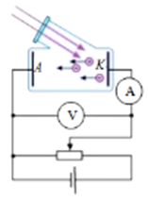
A．1×10¹⁴Hz B．8×10¹⁵Hz C．.2×10¹⁵Hz D．8×10¹⁴Hz
4．如图所示，用波长为λ₀的单色光照射某金属，调节变阻器，当电压表的示数为某值时，电流表的示数恰好减小为零；再用波长为的单色光重复上述实验，当电压表的示数增加到原来的3倍时，电流表的示数又恰好减小为零．已知普朗克常数为h，真空中光速为c．该金属的逸出功为（ ）
A． B． C． D．
5．真空中有一平行板电容器，两极板分别由铂和钾（其截止频率对应的光波波长分别为和）制成，板面积为S，间距为d．现用波长为的单色光持续照射两板内表面，则电容器的最终带电荷量Q正比于（ ）
A． B． C． D．
6．人们射向未来深空探测器是以光压为动力的，让太阳光垂直薄膜光帆照射并全部反射，从而产生光压．设探测器在轨道上运行时，每秒每平方米获得的太阳光能E=1.5×10⁴J，薄膜光帆的面积S=6.0×10²m²，探测器的质量m=60kg，那么探测器得到的加速度大小最接近（ ）
A．0.001m/s² B．0.01m/s² C．0.0005m/s² D．0.005m/s²
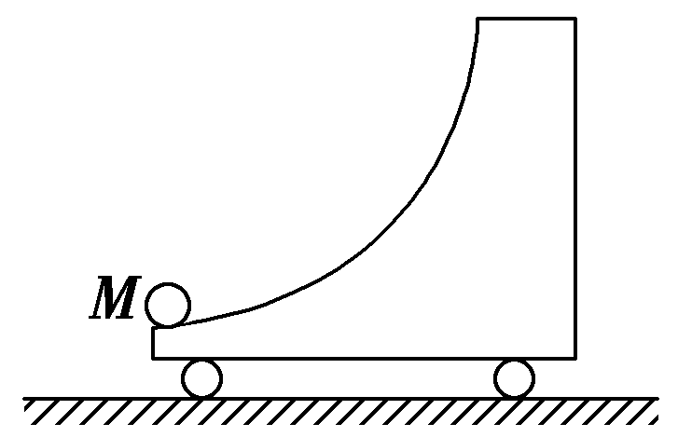
7．带有光滑圆弧轨道的质量为M的滑车静止置于光滑水平面上，如图所示，一质量也为M的小球以速度v₀水平冲上滑车，到达某一高度后，小球又返回车的左端，则( )
A．小球以后将向左做平抛运动 B．小球将做自由落体运动
C．此过程小球对滑车做的功为 D．小球在弧形槽上升的最大高度为
8．如图甲所示，为研究某金属材料的遏止电压与入射光频率的关系的电路图，用不同频率的光分别照射甲图中同一光电管的阴极K，调节滑片P测出遏止电压，并描绘关系图如图乙所示。已知三种光的频率分别设为以、、，光子的能量分别为1.8、2.4、3.0，测得遏止电压分别为、、（图乙中未知）。则下列说法正确的是（ ）
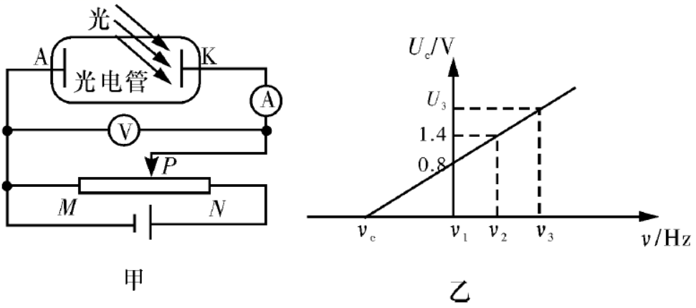
A．普朗克常量可表达为
B．该阴极K金属材料的逸出功为1.0
C．图乙中频率为的光对应的遏止电压
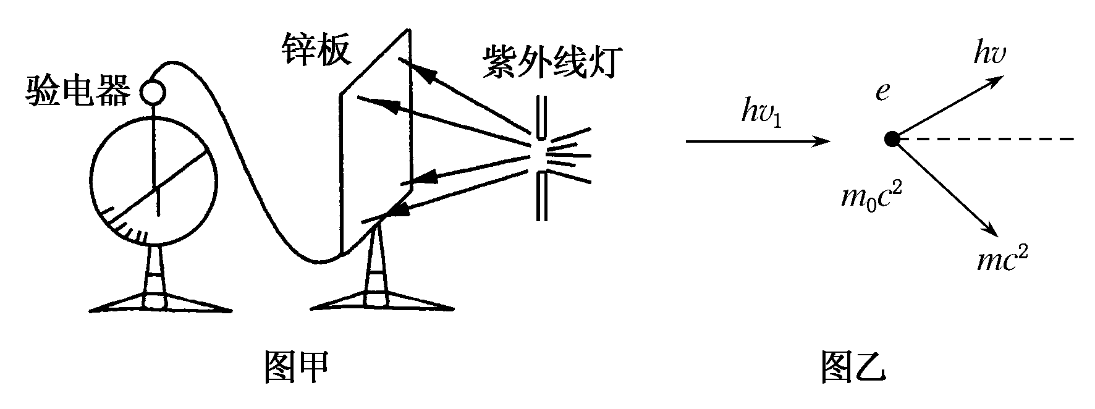
D．用频率为的光照射阴极K，电压表示数为2.0V时，电流表示数不为零
二、填空题(每小题2分，共12分）
9．如图甲所示，一验电器与锌板相连，用一紫外线灯照射锌板，关灯后，验电器指针保持一定偏角．
(1)现用一带少量负电的金属小球与锌板接触，则验电器指针偏角将________(填“增大”、“减小”或“不变”)．
(2)使验电器指针回到零，再用相同强度的钠灯发出的黄光照射锌板，验电器指针无偏转．那么，若改用强度更大的红外线灯照射锌板，可观察到验电器指针________(填“有”或“无”)偏转．
(3)光电效应实验和康普顿实验都证明了光具有________(填“粒子性”或“波动性”)．甲图中金属片张开是因为验电器带________(填“正”或“负”)电，若改用强度较弱的紫外线照射锌板________(填“能”或“不能”)使金属片张开；乙图中ν₁________ν(填“>”、“<”或“＝”)．
三、解答题
10．（10分）太阳光垂直射到地面上时，地面S＝1m²的面积上接收的太阳光的功率P＝1.4kW其中可见光部分约占45%，普朗克常量h＝6.6×10^{﹣34}J•s。（结果保留2位有效数字）
(1)假如认为可见光的波长约为λ＝0.55μm，日地间的距离R＝1.5×10¹¹m，估算太阳每秒辐射出的可见光子数为多少；
(2)若已知地球的半径R₀＝6.4×10⁶m，估算地球接收的太阳光的总功率。

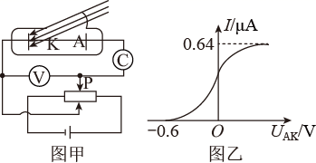
11．（12分）研究光电效应规律的实验装置如图所示，光电管的阴极材料为金属钾，其逸出功为W₀＝2.25eV，现用光子能量为10.75eV的紫外线照射光电管，调节变阻器滑片位置，使光电流刚好为零。求：
(1)电压表的示数是多少？
(2)若照射光的强度不变，紫外线的频率增大一倍，阴极K每秒内逸出的光电子数如何变化？到达阳极的光电子动能为多大？
(3)若将电源的正负极对调，到达阳极的光电子动能为多大？

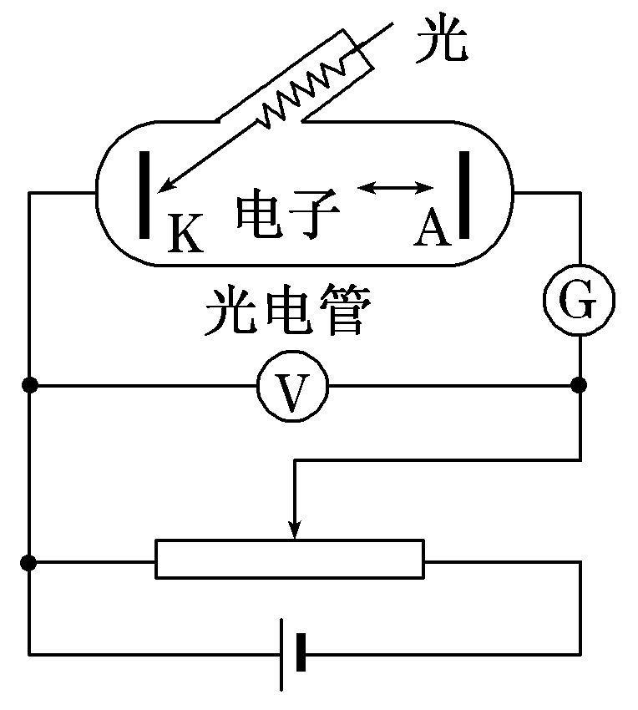
12．（8分）如图甲所示是研究光电效应规律的光电管。用波长为的绿光照射阴极K，实验测得流过电流表G的电流I与A、K之间的电势差满足如图乙所示的规律，取。结果保留两位有效数字，求：
(1)每秒钟阴极发射的光电子数和光电子飞出阴极K时的最大的初动能。
(2)该阴极材料的极限波长（能使该金属产生光电效应的光的最大波长）。

13．（10分）如图所示，A、B质量分别为m₁＝1 kg，m₂＝2 kg，置于小车C上，小车的质量为m₃＝1 kg，A、B与小车的动摩擦因数为0.5，小车静止在光滑的水平面上．某时刻炸药爆炸，若A、B间炸药爆炸的能量有12 J转化为A、B的机械能，其余能量转化为内能．A、B始终在小车表面水平运动，小车足够长，求：
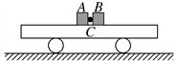
(1)炸开后A、B获得的速度各是多少？
(2)A、B在小车上滑行的时间各是多少？

